VIỆN ĐẠI HỌC MỞ HÀ NỘI

**KHOA CÔNG NGHỆ THÔNG TIN**

**------------------------------------**



**BÁO CÁO BÀI TẬP LỚN**

**MÔN HỌC: LẬP TRÌNH WEB  
ĐỀ BÀI: XÂY DỰNG WEBSITE BÁN THIẾT BỊ DI ĐỘNG**

***Giảng viên hướng dẫn:*** **TS. Nguyễn Đức Tuấn**

***Nhóm/Sinh viên thực hiện:***

**1.** **Lê Duy Thủy -2210A01**

**2. Nguyễn Văn Phúc – 2210A04**

**3. Phạm Thanh Tùng – 2210A04**

**4. Vũ Thị Hương Giang – 2210A06**

Hà Nội - 2023

Contents

**I.** **Tổng quan đề tài** 3

**1.** **Giới thiệu bài toán** 3

**2.** **Mục tiêu đề tài** 3

**II.** **Xác định yêu cầu** 4

**1.** **Các yêu cầu websiee cần đáp ứng** 4

**2.** **Xác định các trang website cần có** 4

**III.** **Một số tính năng của các trang** 5

**1.** **Trang đăng ký** 5

**2.** **Trang đăng nhập** 5

**3.** **Trang chủ** 5

**4.** **Thông tin cá nhân** 5

**5.** **Chi tiết sản phẩm** 5

**6.** **Giỏ hàng** 5

**IV.** **Giao diện thiết kế website** 5

**1.** **Đăng ký** 5

**2.** **Đăng nhập** 6

**3.** **Trang chủ** 7

**4.** **Thông tin cá nhân** 7

**5.** **Đổi mật khẩu** 7

**V.** **Tài liệu thao khảo** 9

1. **Tổng quan đề tài**
2. **Giới thiệu bài toán**

* Hiện nay, các công nghệ tiên tiến phát triển ngày càng mạnh mẽ và được ứng dụng ngày càng nhiều vào các lĩnh vực kinh tế, sản xuất cũng như đời sống thường nhật của con người. Một điểm tiêu biểu trong việc phát triển các công nghệ đó phải kể đến việc ứng dụng công nghệ thông tin vào hầu khắp các hoạt động. Nhờ đó, các công việc được thực hiện nhanh, chính xác và đạt kết quả cao hơn rất nhiều. Khi xã hội ngày càng phát triển, mức sống của người dân được nâng cao thu nhập kinh tế ngày càng được cải thiện thì chiếc điện thoại di động không còn trở nên xa lạ với mọi người nữa mà ngược lại nó là một vật dụng không thể thiếu đối với người dân hiện nay. Hầu hết mỗi người đều trang bị cho mình một chiếc điện thoại phù hợp với nhu cầu và túi tiền của mình.
* Tuy nhiên, với cuộc sống ngày càng bận rộn như hiện nay thì việc muốn mua một chiếc điện thoại mình ưa thích thì người tiêu dùng phải đến tận cửa hàng để chọn lựa vì thế sẽ mất khá nhiều thời gian và công sức. Cùng với các lý do nêu trên, qua tìm hiểu nhóm đồ án được biết việc ứng dụng bán điện thoại di động trực tuyến sẽ giúp cho khách hàng giảm bớt được thời gian và công sức phải đến tận cửa hàng để mua. Muốn lựa chọn cho mình một chiếc điện thoại ưng ý phù hợp với túi tiền thì khách hàng chỉ cần ngồi bên chiếc máy tính có nối mạng internet là có thế mua được mặt hàng điện thoại mình cần.
* Do đó nhóm đề tài chọn thực hiện đề tài “ Xây dựng web mua bán đồ công nghệ ” Phần mềm được xây dựng với định hướng giúp việc mua sắm điện thoại của khách hàng dễ dàng và nhanh gọn hơn, không mất thời gian và công sức. Qua quá trình khảo sát thực tế, tìm hiểu và phân tích thiết kế nhóm đề tài đưa ra bản báo cáo gồm các phần sau để giúp người đọc hiểu rõ về chức năng của Website.

1. **Mục tiêu đề tài**

* Xây dựng webside cho người dùng có thể mua đồ online một cách nhanh chóng tiện lợi
* Đồng thời dễ dàng cho người quản trị trong công việc quản lý sản phẩm , cập nhật các sản phảm mới , quản lý được khách hàng

1. **Xác định yêu cầu**
2. **Các yêu cầu websiee cần đáp ứng**

* Website phải đáp ứng đầy đủ các thông tin của những mặt hàng sản phẩm cần bán, phải cho phép khách hàng đăng nhập vào hệ thống với tài khoản như đã đăng ký, cho khách hàng thấy được giá bán các loại sản phẩm, và tính tổng tiền cho khách hàng khi khách hàng đặt mua nhiều sản phẩm.

1. **Xác định các trang website cần có**

* Website gồm các trang: trang chủ (giao diện chính của website), trang con, trang chi tiết, trang đăng ký, trang đăng nhập
* Trang chủ: nhiệm vụ chính là hiển thị danh sách các loại sản phẩm cho người dùng xem để mua. Yêu cầu phía client: người dùng chọn loại sản phẩm muốn mua và có thể nhấn mua sản phẩm. Yêu cầu phía server: khi người dùng nhấn vào sản phẩm muốn mua thì phải hiển thị ra thông tin sản phẩm đó và khi người dùng nhấn mua thì phải hiển thị thông báo mua sản phẩm thành công.
* Trang chi tiết: hiển thị chi tiết thông tin sản phẩm. Yêu cầu phía client: khi xem chi tiết sản phẩm xong, người dùng có thể nhấn vào đặt mua để mua sản phẩm. Yêu cầu phía server: hiển thị thông báo mua sản phẩm thành công và hiện số tiền cần thanh toán.
* Trang đăng ký: nhiệm vụ của trang đăng ký là nhằm tạo ra tài khoản cho khách hàng để đăng nhập vào hệ thống. Yêu cầu phía client: khách hàng lần đầu tiên vào website cần phải đăng ký tài khoản để có thể mua sản phẩm trên website. Yêu cầu phía server: sau khi khách hàng nhấn đăng ký thì hiển thị thông báo “đăng ký thành công – vui lòng đăng nhập vào hệ thống” và đưa khách hàng đến trang đăng nhập.
* Trang đăng nhập: nhiệm vụ là giúp khách hàng đăng nhập vào hệ thống để mua sản phẩm. Yêu cầu phía client: khách hàng đăng nhập vào với tài khoản và mật khẩu đã đăng ký. Yêu cầu phía server: sau khi khách hàng nhấn đăng nhập thì hiển thị thông báo “đăng nhập thành công” và đưa khách hàng đến trang chính của website.
* Trang giỏ hàng : nhiệm vụ là hiện thị những thông tin mặt hàng mà người dùng đã thêm vào giỏ hàng . Yêu cần phía client : khách hàng sẽ bấn vào thêm giỏ hàng để thêm nhiều sản phẩm có thể mua một lượt .Yêu cầu phía server : sau khi khách hàng bấm thêm sản phẩm thì icon giỏ hàng sẽ được cộng thêm 1 sản phảm vừa thêm vào .

1. **Một số tính năng của các trang**
2. **Trang đăng ký**

* Cho phép người dùng tạp một tài khoản với tên , sđt, email, mật khẩu
* Lưu được người dùng vừa tạo vào trong cookie

1. **Trang đăng nhập**

* Cho người dùng nhập tài khoản của mình vừa tạo vào trong website

1. **Trang chủ**

* Hiện thị tất cả sản phẩm mà mình đã có
* Lọc được những sản phẩm theo yêu cầu của người dùng
* Tìm kiếm theo tên sản phẩm mà mình mong muốn
* Xem được chi tiết sản phẩm , giỏ hàng của người dùng đăng nhập , có thể thêm và mua sản phẩm

1. **Thông tin cá nhân**

* Hiện lên những thông tin của tài khoản mà mình vừa đăng nhập vào trang web
* Thay đổi được mật khẩu mới cho tài khoản

1. **Chi tiết sản phẩm**

* Xem được thông tin của sản phẩm khi chọn ở giỏ hàng
* Thêm được sản phẩm đang mở vào trong giỏ hàng
* Mua được sản phẩm hiện tại đang mở

1. **Giỏ hàng**

* Hiện lên những sản phẩm mà người dùng đã thêm vào giỏ hàng trước đó
* Thêm được số lượng sản phẩm
* Có thể xóa đi sản phẩm mình không muốn mua trong giỏ hàng
* Khi tích sản phẩm nào thì sẽ mua được những sản phẩm đó

1. **Giao diện thiết kế website**
2. **Đăng ký**

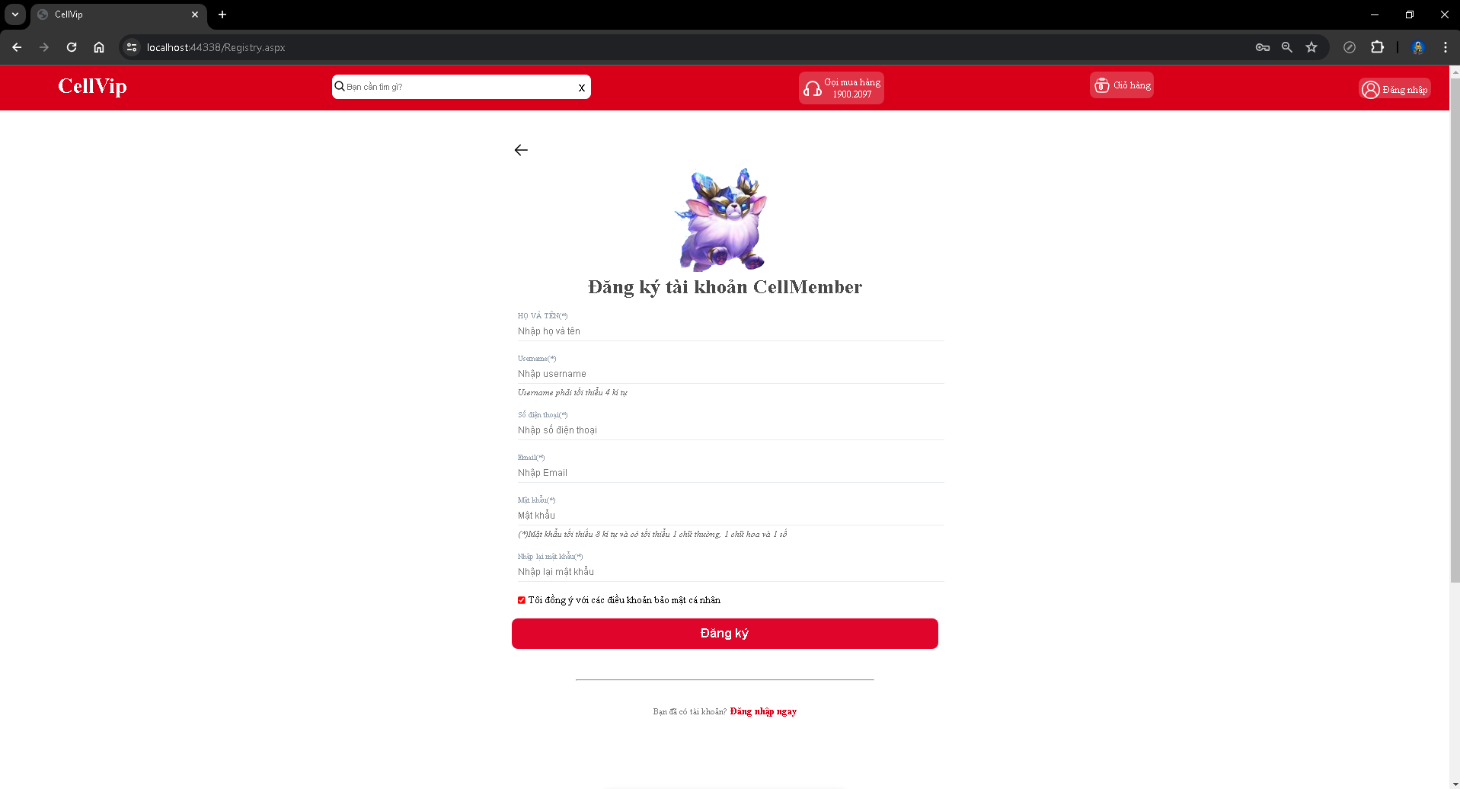

1. **Đăng nhập**

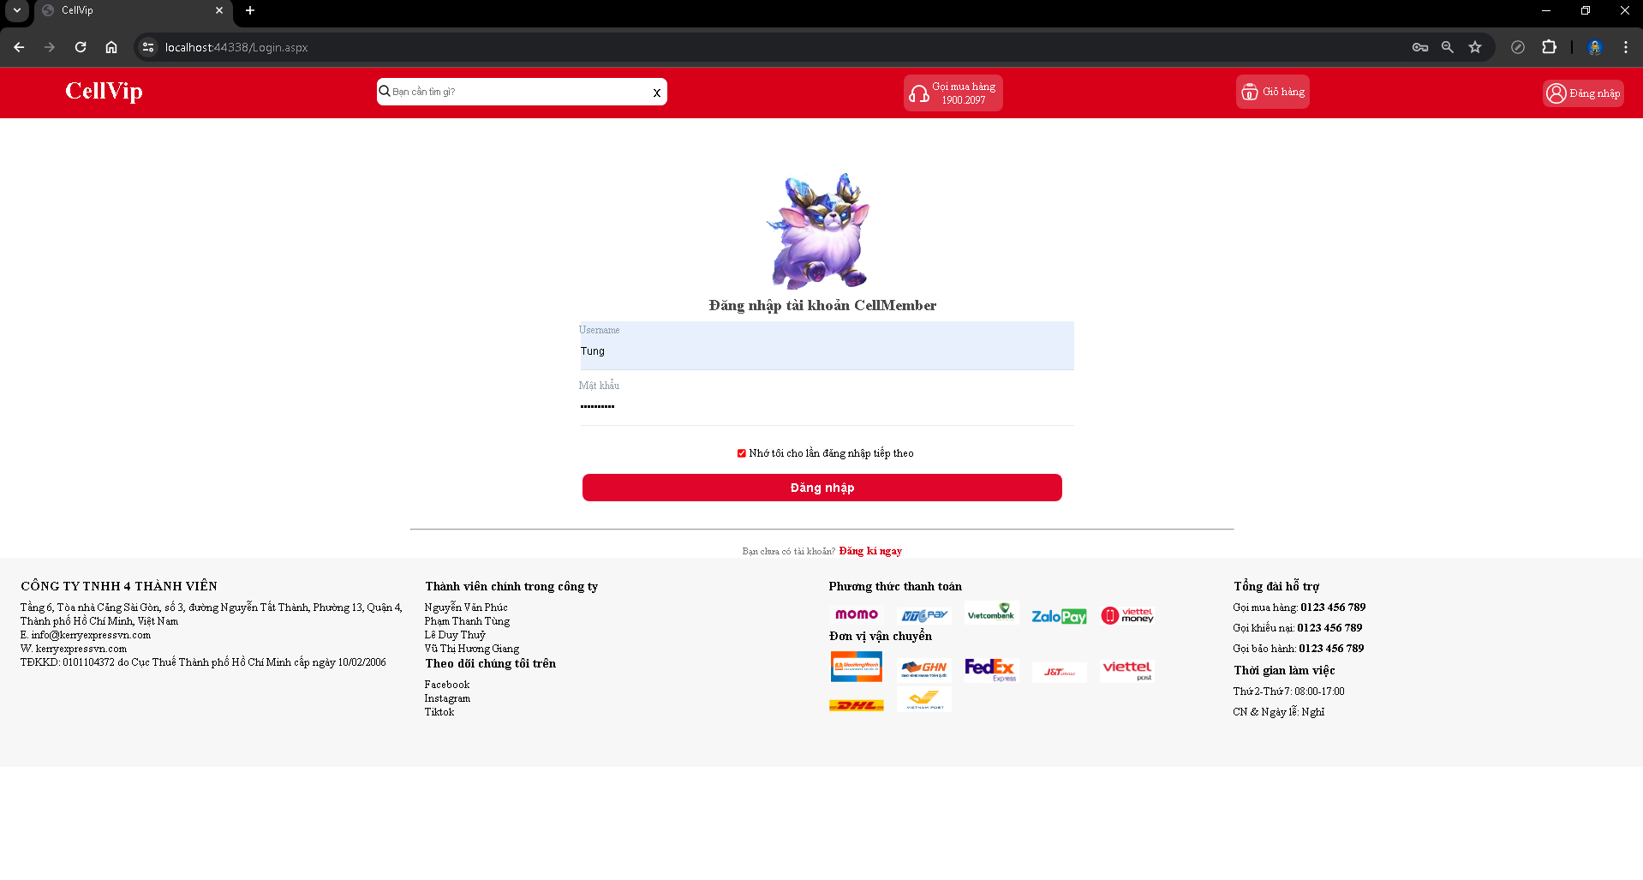

1. **Trang chủ**

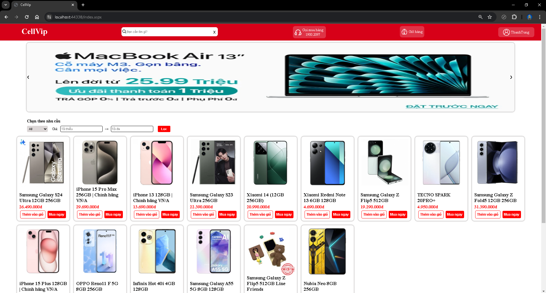

1. **Thông tin cá nhân**

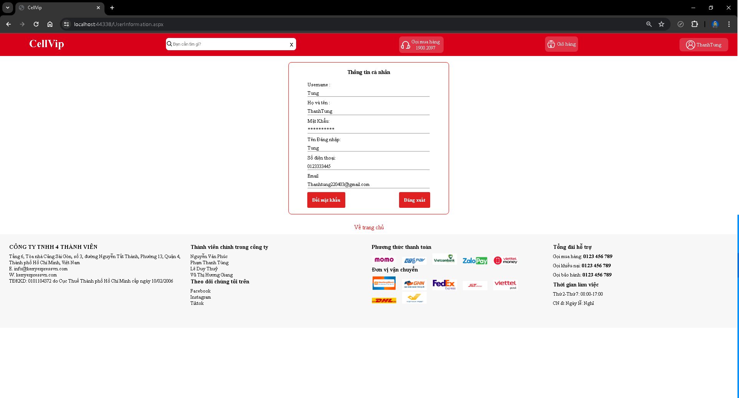

1. **Đổi mật khẩu**

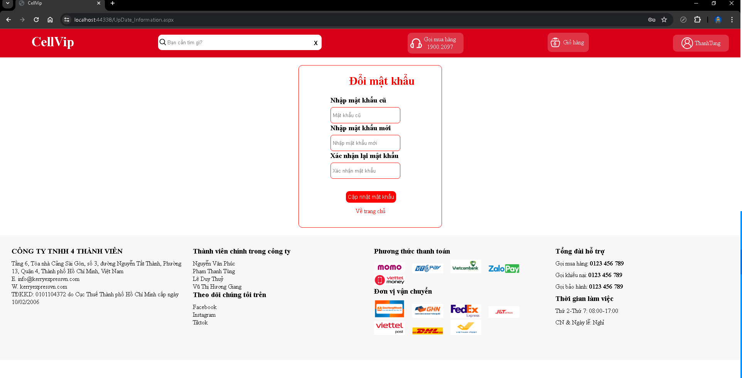

1. **Chi tiết sản phẩm**

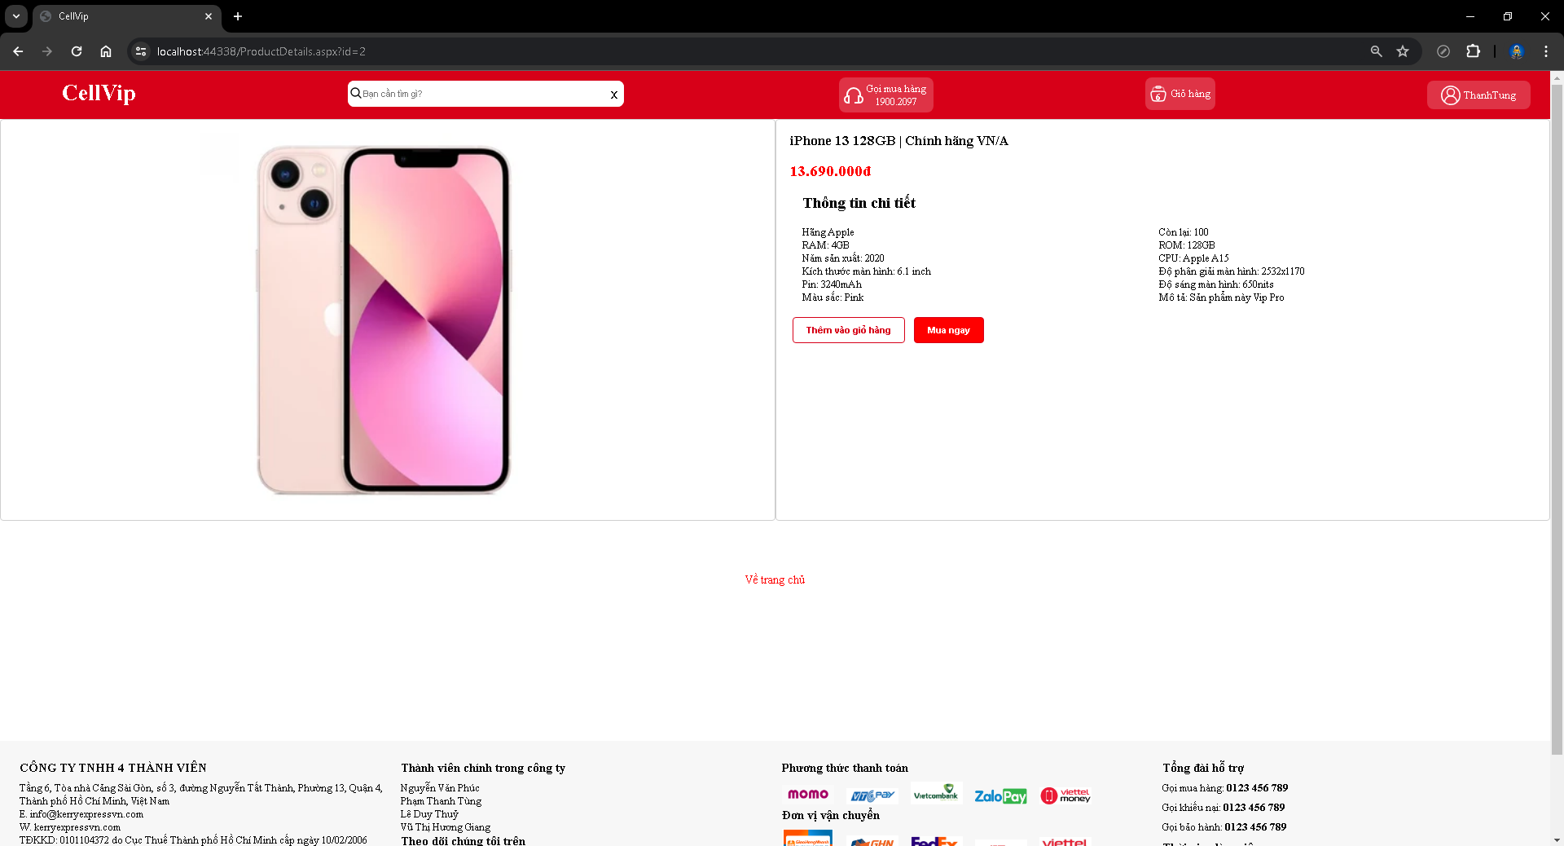

1. **Giỏ hàng**

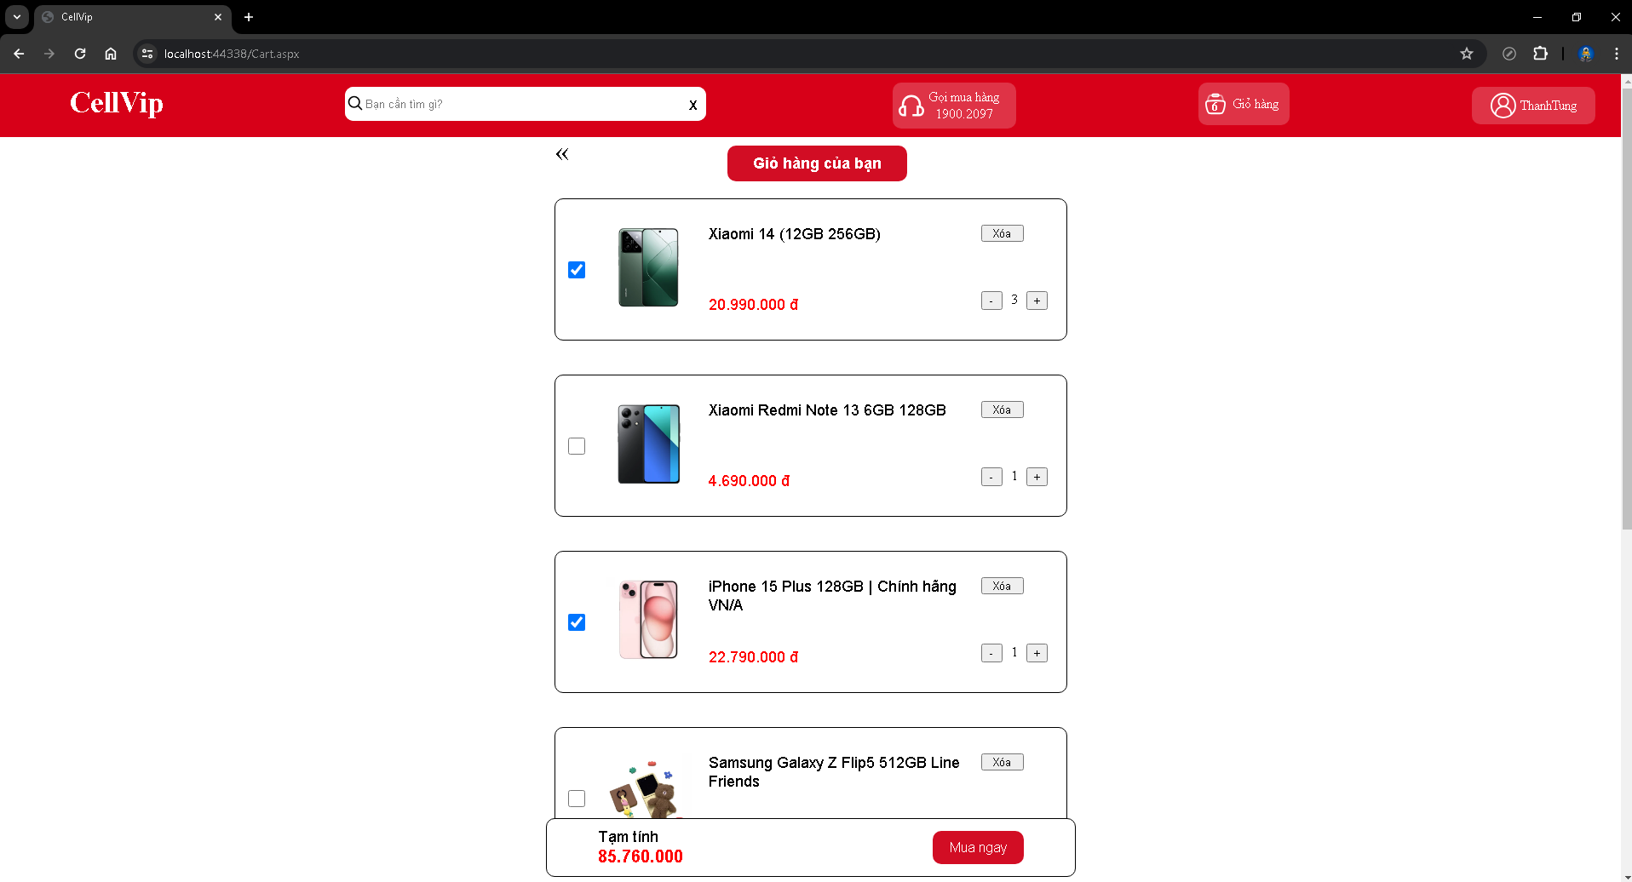

1. **Tài liệu thao khảo**

* [cellphones.com.vn](https://cellphones.com.vn/)